新 书 推 荐

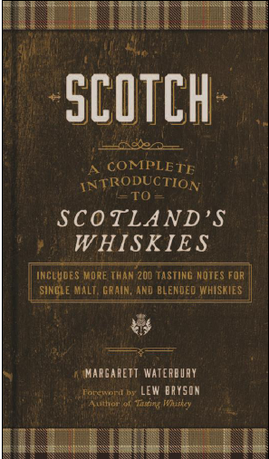
中文书名：《苏格兰威士忌：苏格兰威士忌的终极指南》
英文书名：SCOTCH: A COMPLETE INTRODUCTION TO SCOTLAND’S WHISKIES
作 者：Margarett Waterbury
出 版 社：Sterling
代理公司：ANA/Jessica Wu
页 数：256页
出版时间：2020年10月
代理地区：中国大陆
审读资料：电子稿
类 型：时尚生活

内容展示：

这本苏格兰威士忌的终极指南以业内专业人士的视角，为我们介绍了世界上最受喜爱的威士忌的历史、生产和传统，还提供了超过200种普通瓶装威士忌的品尝笔记。
虽然苏格兰威士忌深受全世界的喜爱，但对于外行来说，它的多样性可能会令人困惑。这本有关苏格兰威士忌全方位指南，为我们介绍了其发展的历史、生产过程以及鉴赏方法，能够增强我们在威士忌的海洋里畅游的信心。除了含有对其复杂的生产过程的概述和参观您最喜欢的酿酒厂的小贴士，该书的特色是为我们介绍了超过200种威士忌。从受欢迎的混合威士忌到令人垂涎的单一麦芽威士忌，你会特别轻松的找到你关注的品类。你还可以找到适当场合搭配适当威士忌的建议：从日常饮用的极佳价值，到纪念生命中最重要时刻的值得挥霍的选择。无论你是一个威士忌新手，一个死忠粉，或只是对威士忌好奇，《苏格兰威士忌》都将是你揭开威士忌神秘面纱的最佳选择。

作者简介：

玛格丽特•沃特伯里（Margarett Waterbury）是一名全职自由撰稿人，她的作品曾出现在《美食与美酒》（Food & Wine）、《Spirited Magazine》、美国杂志《威士忌先锋》（Whisky Advocate）、《Edible Seattle》、《Sip Northwest》、《Capital Press》、《Good Tilth》、《Civil Eats》、《Travel Oregon》、《肖像》（Portrait Magazine）、《Artisan Spirit》等杂志以及许多其他出版物上。她还担任饮料比赛的评委。玛格丽特是《Edible Portland》的前任执行主编，同时也是“The Whiskey Wash”网站的联合创始人和前任执行主编，该威士忌网站曾两度被国际威士忌大赛评为年度网站。玛格丽特被提名为2017年Alan Lodge青年酒评作家，并在2017年和2019年获得了纳帕谷专业酒评作家研讨会的奖学金，现在住在波特兰。

谢谢您的阅读！
请将反馈信息发至：吴伊裴（Jessica Wu）
安德鲁·纳伯格联合国际有限公司北京代表处
北京市海淀区中关村大街甲59号中国人民大学文化大厦1705室
邮编：100872
电话：010-82449901
传真：010-82504200
Email：jessica@nurnberg.com.cn
网址：http://www.nurnberg.com.cn
微博：http://weibo.com/nurnberg
豆瓣小站：http://site.douban.com/110577/

